ТЕМАТИЧЕСКАЯ НЕДЕЛЯ:
«Маленькая мама»
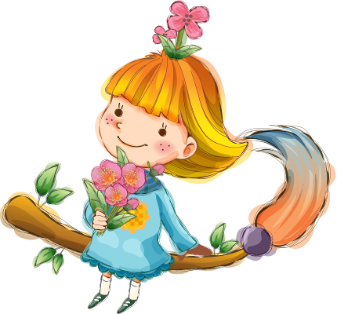

Проект подготовила :
воспитатель Суховарова Н.А. ГБДОУ детский сад №2 Санкт-Петербург

Название мероприятия | Цель | Содержание
ПОНЕДЕЛЬНИК:  « Моя мама»  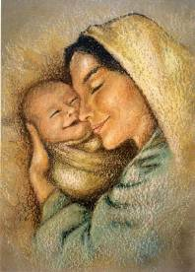 | Расширить представление детей о маме, ее роли в жизни каждого ребенка. У каждого из нас есть своя мама, мамочка. Когда ты только появился на свет и еще не умел говорить, мама понимала тебя без слов, угадывала, что ты хочешь, где у тебя болит. Мамин голос не спутаешь ни с одним другим голосом. Он такой знакомый, такой родной. Мама – дарительница тепла, любви и красоты. | -Беседа о маме  -Рассматривание картин и фотографий с изображением мам.  -Художественное слово: Б.Емельянов «Рассказы о маме»  -Стихи о маме
ВТОРНИК:  « Ласковые слова для мамы»  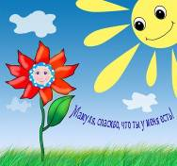 | Конкретизировать представление детей о своей маме. | - Беседа «Как я называю свою маму»  -Труд. Принести муку для подарков для мам.  - Индивидуальная работа.  «Самая лучшая мама на свете»- свободное художественное творчество детей.  - Худ. Слово: Б.Емельянов «Мама все понимает»
СРЕДА:  « Хозяюшка»  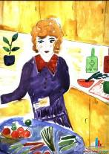 | Закрепить и расширить представление детей о профессиях своих мам. | -Беседа: « Кем работает ваша мама»»  -Чтение С.Седов «Сказки про мам»  -игра: « Узнай свою маму», (ПО ФОТОГРАФИИ).  -Ручной труд: изготовим подарок для мамы «Медальон из теста»  Худ. творческая деятельность: « Мамин портрет»
ЧЕТВЕРГ:  «Почему я люблю свою маму»»  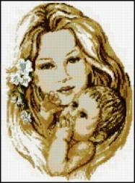 | Уточнить знания детей о своей маме. Воспитывать бережное отношение к мамам и бабушкам.   | Беседа: «Почему я люблю свою маму»»  -Чтение М.Шкурина «Звездочка в подарок для мамы»  - Труд. Аппликация и рисование «Рамка для фотографии»  - Дидактические игры. "Назови, одним словом".
ПЯТНИЦА:  «Выставка «Маленькая мама»   | Стимулировать развитие творческой индивидуальности детей. | Демонстрация работ детей посвященных мамам.

«Подарок для мамы»

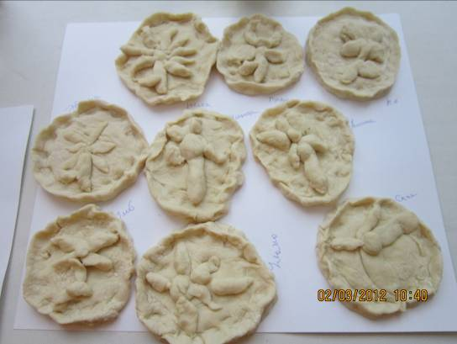

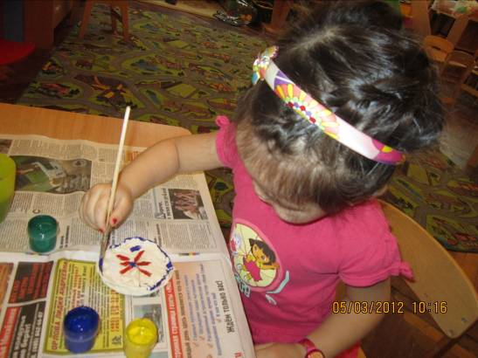

«Мамин портрет»
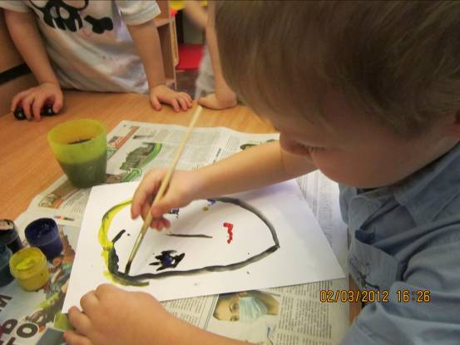

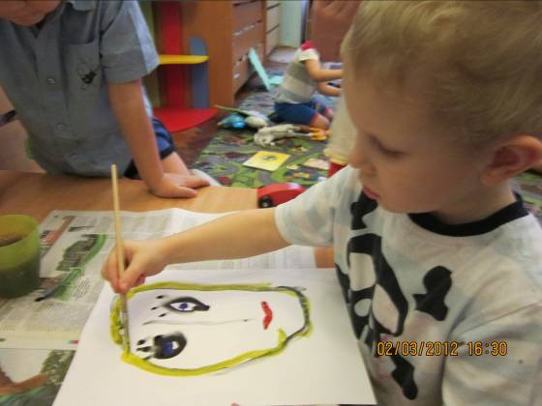

«Рамка для маминой фотографии»
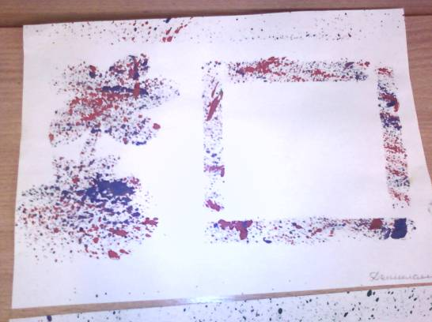

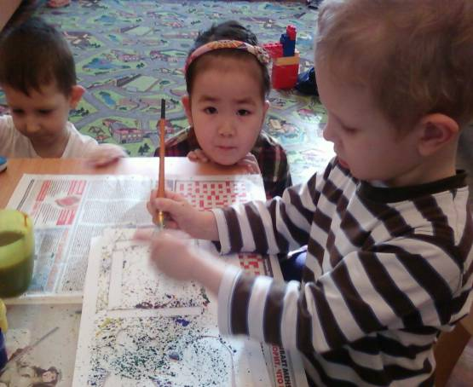

Выставка «Маленькая мама»

